ACO VBR-Optimierungsst. GM-X DN70x50

ACO Haustechnik

Eigenschaften

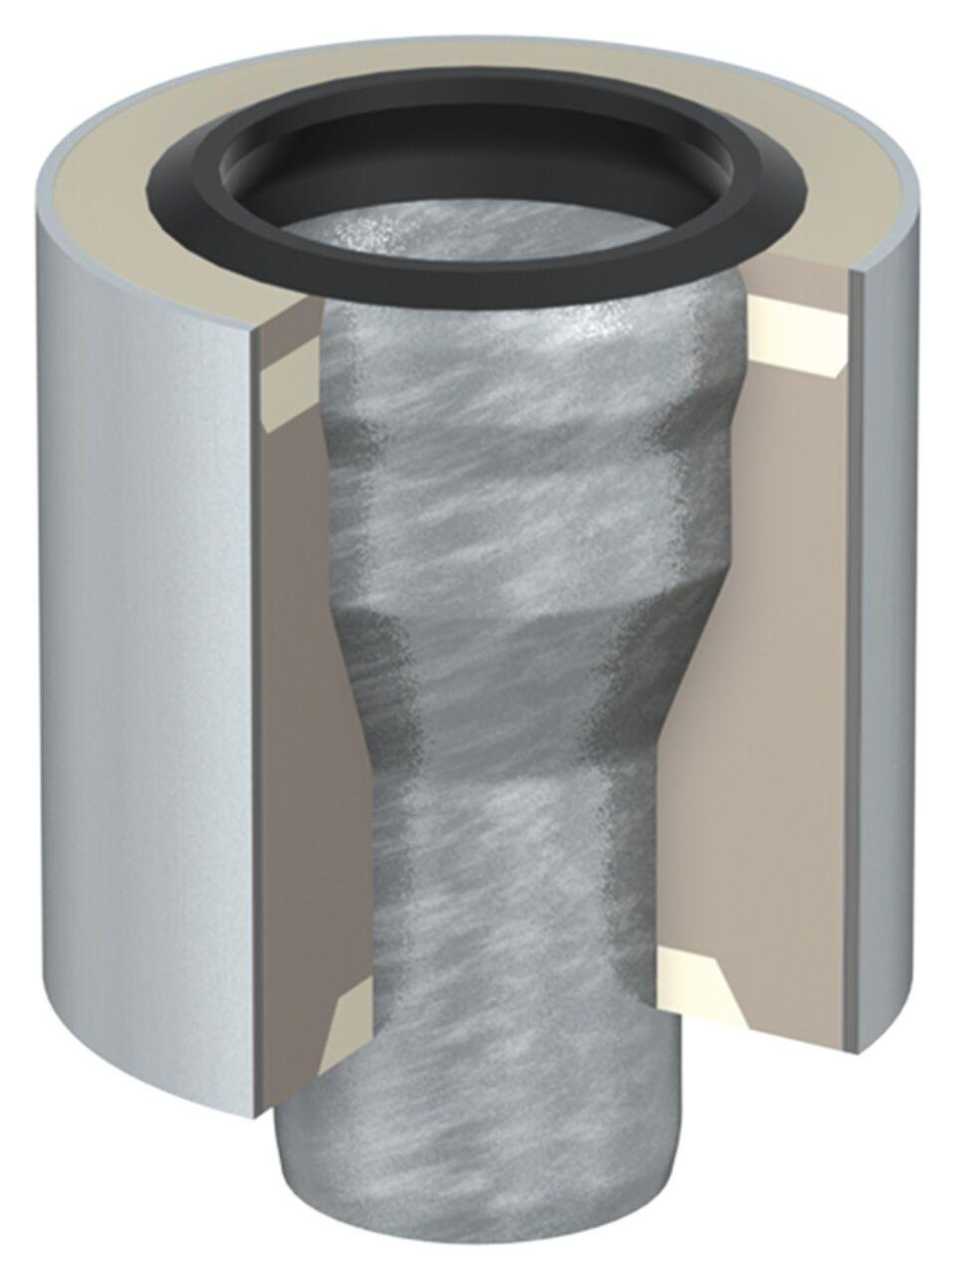

GTIN:

8590830703254

HAN:

0174.52.04